ПРАЗДНИЧНЫЙ КОНЦЕРТ «ПЕСНИ ПОБЕДЫ»
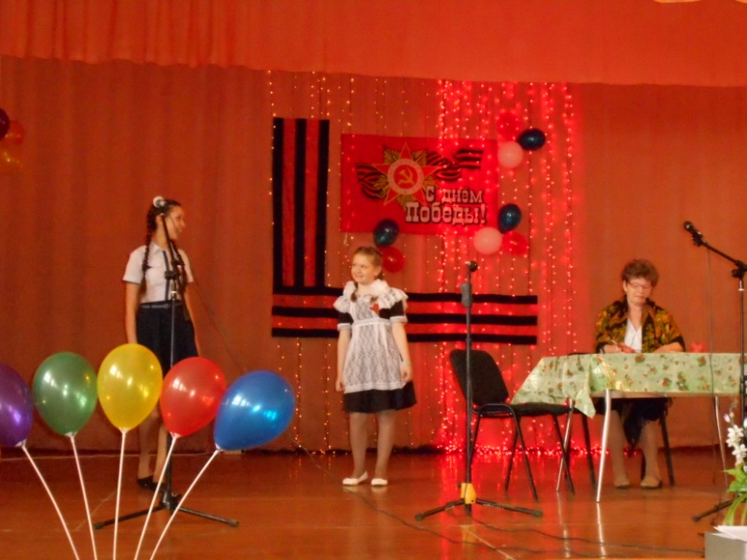 | 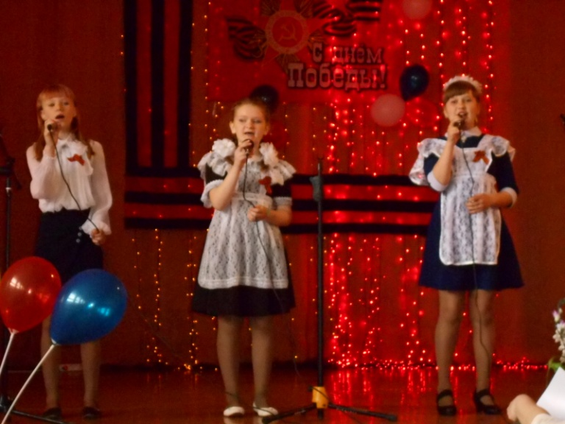
С ПРАЗДНИКОМ, ДРУЗЬЯ!
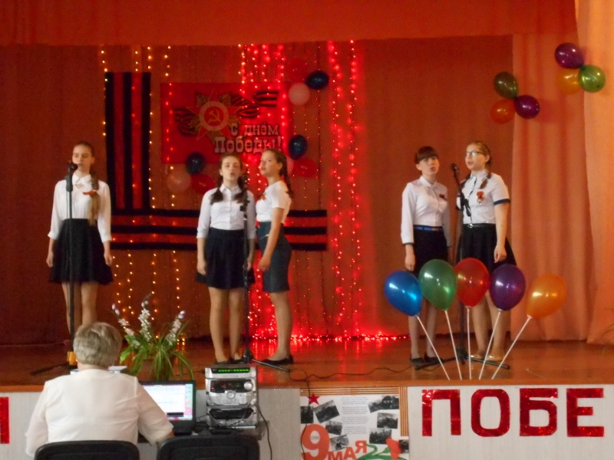 | 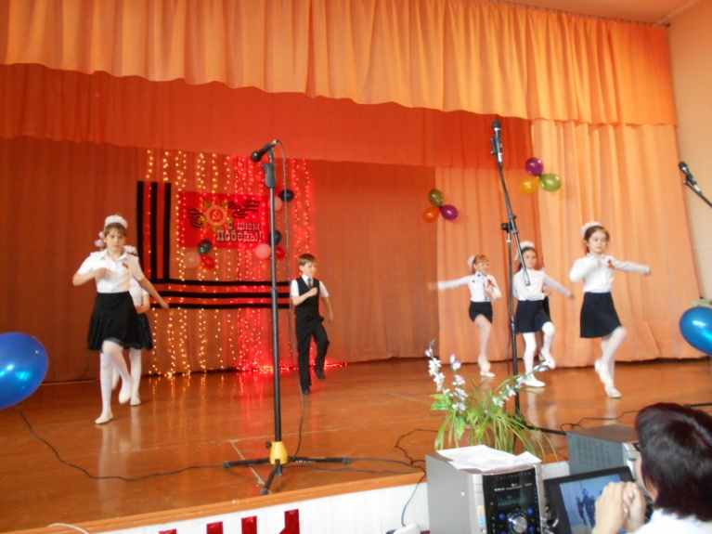
МИРНОГО НЕБА НАД ГОЛОВОЙ!
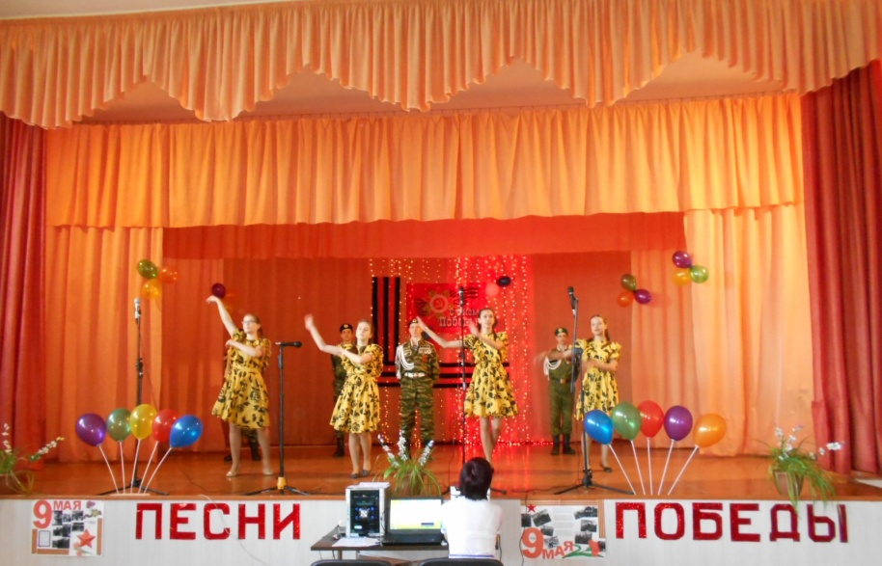 | 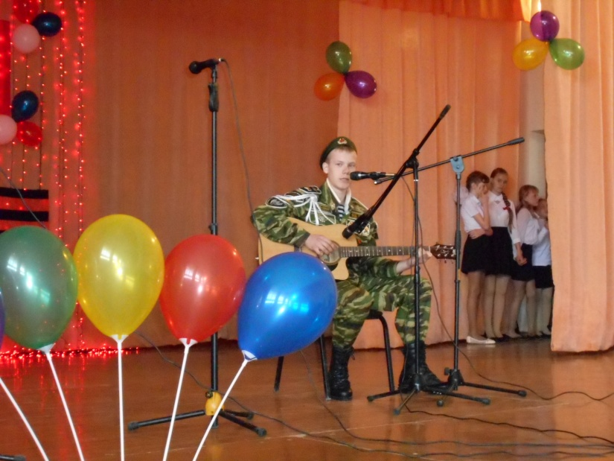
С ПОБЕДОЙ И ТЁПЛОЙ ВЕСНОЙ!
